1. 【施作物】可見尺寸必須小於實際尺寸

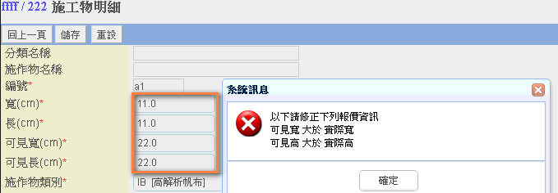

1. 【櫃點資料庫】新增百貨規則(備註)、電話2欄位，備註(文字不限字數) 、編號、隱藏key

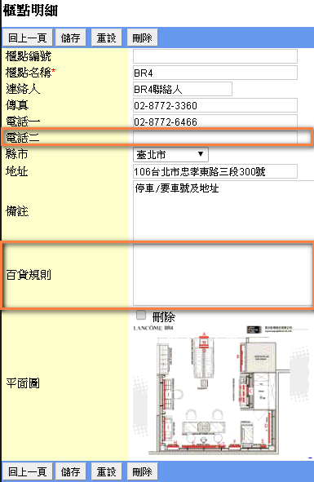

1. 【櫃點資料庫】6都

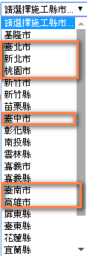

1. 【報價單】中文靠左、數字靠右
2. 【報價單】施工費計算地點是沒打不能計算施工費

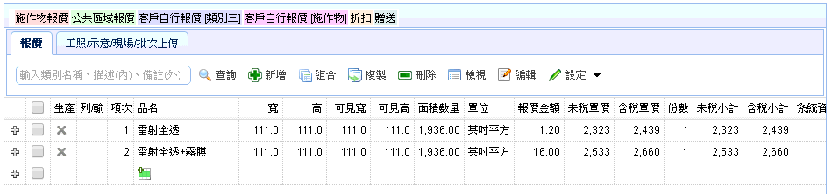

1. 【類別三】新增工法（可多選）

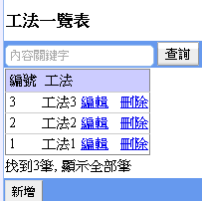

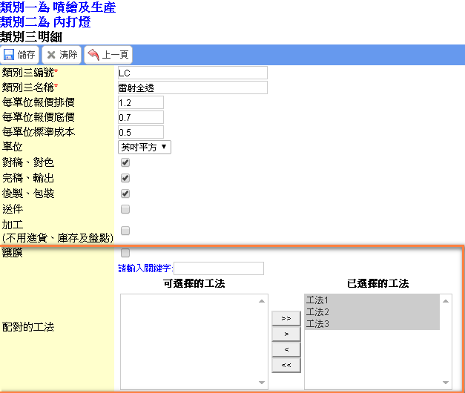

|  |  |
| --- | --- |
| 2.png | 4.png |
| 3.png | |
| 5.png | |

1. 【流程網】

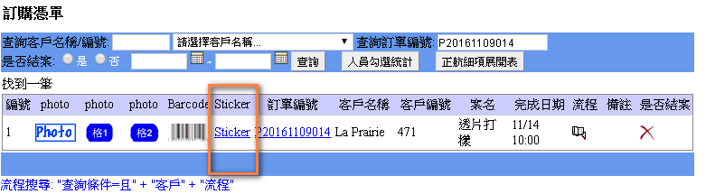

尚未完成

1. 【類別三】新增「來樣」、報價單「來樣」，報價單、流程控管要顯示
2. 【類別三】新增護膜（輸出 護膜 後製）
3. 【快數輸入】新增複製 貼上功能
4. 【流程網】以「包裝」為例，「包裝」未完成 and （上一步驟「後製」流程已完成 or 主管期待時間小於目前時間）
5. 【報價單】施作物集合在品名、施作物清單須可以看得到集合物內容。
6. 【施作物】施作物集合與報價單方式一樣，可獨立設定寬長。
7. 【報價單查詢】預設本人前100筆資料。
8. 【施作物管理】按TAB鍵會跳過「報價單位」。
9. 【報價單】新增「施作物位置」預設帶入施作物編號。